Documentation :

Nous avons développé un sit d’une librairie en ligne 100% fonctionnel.

Voici les fonctionnalités du site :

Tout d’abord arrivé sur le menu principal

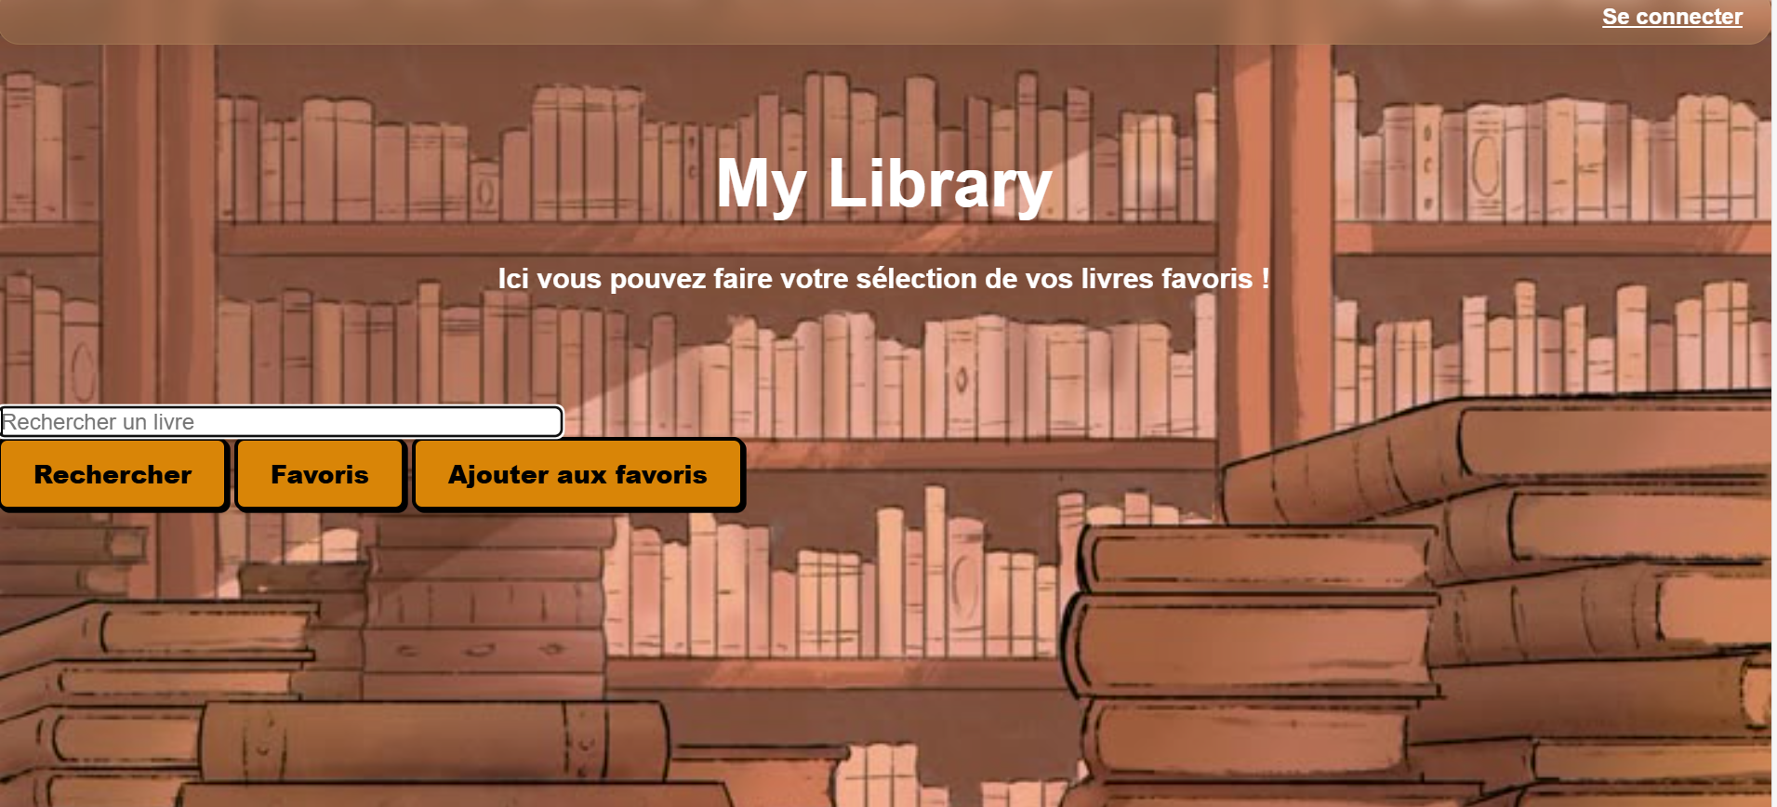

Vous pouvez faire une recherche en tapant le livre de votre choix. Dans le cas actuel « Les misérables »

Vous pouvez ajoutez au favoris en cliquant sur les boutons « Ajouter au favoris »

En appuyant en haut à droite de la page vous pouvez vous connecter

Et si vous n’avez pas de compte vous pouvez vous en créer un

Une fois inscris, vous serez directement enregistrée sur la BDD. Et vos cookies seront stocke une semaine.